Администрация
Матвеево-Курганского района
Отчет
о проделанной работе отделом социальной защиты населения Администрации Матвеево-Курганского района
за первое полугодие 2019 года
По состоянию на 01.07.2019 г. в отделе социальной защиты населения Администрации М-Курганского района зарегистрировано 13086 получателей мер социальной поддержки: на оплату жилищно-коммунальных услуг по федеральному законодательству – 3653 чел.; по областному – 7494 чел. ; пособий семьям с детьми 1939 чел. Всего за 1 –е полугодие 2019 г. cформировано и выплачено пособий на детей и денежных компенсаций на сумму 129778,3 тыс.руб.
Отдел социальной защиты населения на территории муниципального образования осуществляет выплату по 70 видам государственных и муниципальных услуг, за 6 месяцев 2019 года предоставлены :
- Оказано адресной социальной помощи в соответствии с действующим законодательством 428 гражданам, проживающим на территории района на 3826,7 тыс.руб.
- Пособие на погребение неработающим и не являющимся пенсионерами из областного бюджета выплачено 32 чел. на сумму 189,4 тыс .руб.
- Предоставлением адресной социальной выплаты на холодную воду и сточных вод воспользовались 1286 чел. на сумму 520.7 тыс.руб.
- Принято 289 заявлений о постановке на учет в ЦСО граждан, нуждающихся в социальном обслуживании и составлено индивидуальных программ предоставления социальных услуг.
- Выдано справок студентам для получения социальной стипендии 65 шт.
- Принято 114 заявлений на ЕДВ как «Почетный донор России» и «Почетный донор СССР» выплата произведена на сумму 1627,1 тыс.руб.
- Выдано 30 справок на бесплатное изготовление и ремонт зубных протезов .
- За 6 месяцев 2019 года 1028 семей получили субсидии на оплату жилья и коммунальных услуг на сумму 7699,5 тыс. руб.
- За отчетный период 13 чел. получили звание «Ветеран труда» .
Так же продолжалась социальная поддержка граждан, подвергшихся воздействию радиации вследствие катастрофы на Чернобыльской АЭС, НПО «Маяк», выплачены : ежемесячная денежная компенсация в возмещение вреда 41 инвалиду-чернобыльцу на сумму 2845,3 тыс.руб., ежегодная денежная компенсация на оздоровление граждан, подвергшихся воздействию радиации 56 чел. на сумму 154,5 тыс. руб.
Наименование услуги | Количество граждан получивших соответствующий вид услуги |  |  | Соотношение 2019 года к 2018 году
Наименование услуги | 6 мес.  2017г. чел.. | 6 мес.  2018г. чел. | 6 мес.  2019г. чел. | Соотношение 2019 года к 2018 году
Предоставление льгот на услуги ЖКХ | 8313 | 7497 | 7160 | 95.5
Предоставление субсидии на оплату жилого помещения и коммунальных услуг | 1295 | 1096 | 1028 | 93.8
Предоставлена адресная социальная помощь гражданам попавшим в экстремальную ситуацию | 342 | 390 | 428 | 109.7
Выдано справок на социальную стипендию учащимся учебных заведений из малообеспеченных семей | 87 | 34 | 65 | 191.2
Предоставление материальной и иной помощи на погребение умерших | 39 | 36 | 32 | 88.9
Выдача справок на бесплатное изготовление и ремонт зубных протезов | 33 | 18 | 30 | 166.7
Предоставление адресной социальной выплаты на холодную воду и сточных вод | 1266 | 1259 | 1286 | 102.1
Предоставление пенсии за выслугу лет муниципальным служащим | 57 | 44 | 43 | 97.7

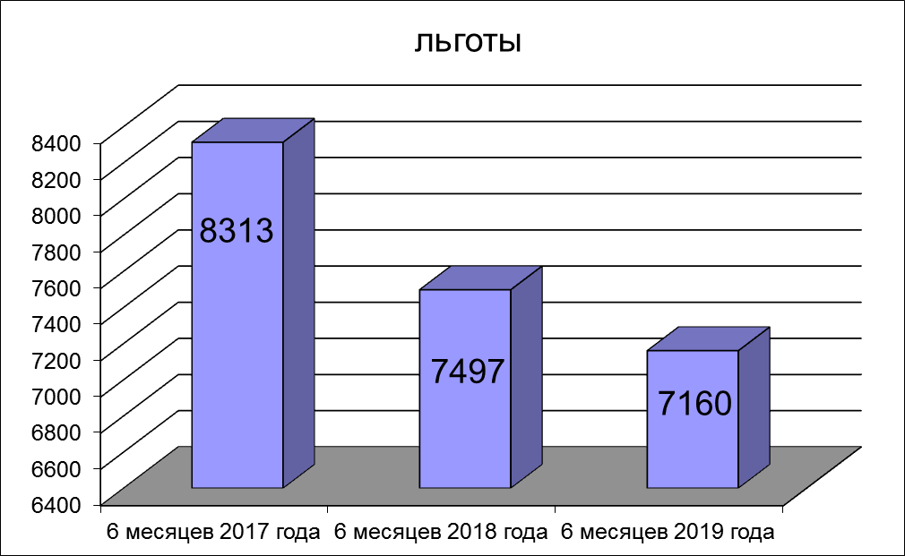

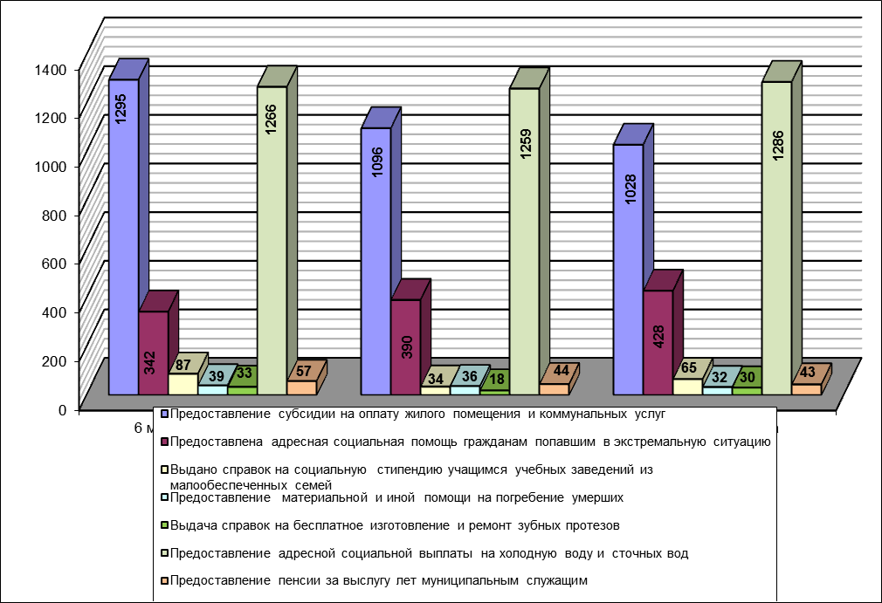
На учете в отделе состоит 4923 семьи, имеющих детей в возрасте до 18 лет:
- Выплачено единовременное пособие при рождении ребенка 69 получателям на сумму 1193,3 тыс.руб.
- 1723 чел. воспользовались ежемесячным пособием на 3044 детей, что в денежном выражении составило 11758,2 тыс.руб.
- Ежемесячное пособие до 1.5 лет, гражданам не подлежащим обязательному социальному страхованию получили 358 детей на сумму 9837,1 тыс.руб.
- Пособие на молочное питание детям 1-2 года жизни выплачено 546 детям на сумму 2538,7 тыс.руб.
- Пособие многодетным семьям выплачено 831 ребенку на сумму 2115,8 тыс.руб.
- Ежемесячна денежная выплата на 3-го ребенка назначена 287 детям на сумму 15121,7 тыс.руб.
- Ежемесячная выплата в связи с рождением (усыновлением) первого ребенка 108 детям на сумму 6880,1 тыс.руб.
По состоянию на 01.07.2019 г. Выдано 38 сертификатов на региональный материнский капитал, размер которого составляет 117754 руб. Отдел социальной защиты населения продолжает работу в соответствии с Постановлением Правительства Ростовской области от 11.07.2014г. №499 «О порядке использования гражданами средств регионального материнского капитала». За 6 месяцев 2019 года принято 42 заявления по использованию средств регионального материнского капитала на сумму 4268,9 тыс. руб. из них :
1- на компенсацию расходов, связанных с газификацией домовладения;
4 - на погашение ипотечного кредита;
2 - на приобретение жилого дома;
13 - на ремонт жилого помещения;
22 - на приобретение транспортного средства.
За истекший период 2019 г. оздоровлено 164 ребенка на сумму 3511,4 тыс.руб.
Закуплено 398 путевок на сумму 7398,53 тыс.руб. Доставка детей к месту оздоровление и обратно по путевкам, предоставляемым отделом производится автомобильным и железнодорожным транспортом.

 | 6 месяцев  2017г. чел.. | 6 месяцев  2018г. чел | 6 месяцев  2019г. чел | Соотношение 2019 года к 2018 году (%)
Детские пособия | 3095 | 2897 | 3044 | 105,1
Дети 1-2 года жизни | 463 | 415 | 546 | 131,6
Многодетные семьи | 684 | 686 | 831 | 121,1
Пособие на рождение | 89 | 62 | 69 | 111,3
Сертификат на региональный материнский капитал | 52 | 38 | 38 | 100,0
Ежемесячная денежная выплата на третьего ребенка | 316 | 291 | 311 | 106,9
Оздоровление детей | 207 | 175 | 164 | 93,7

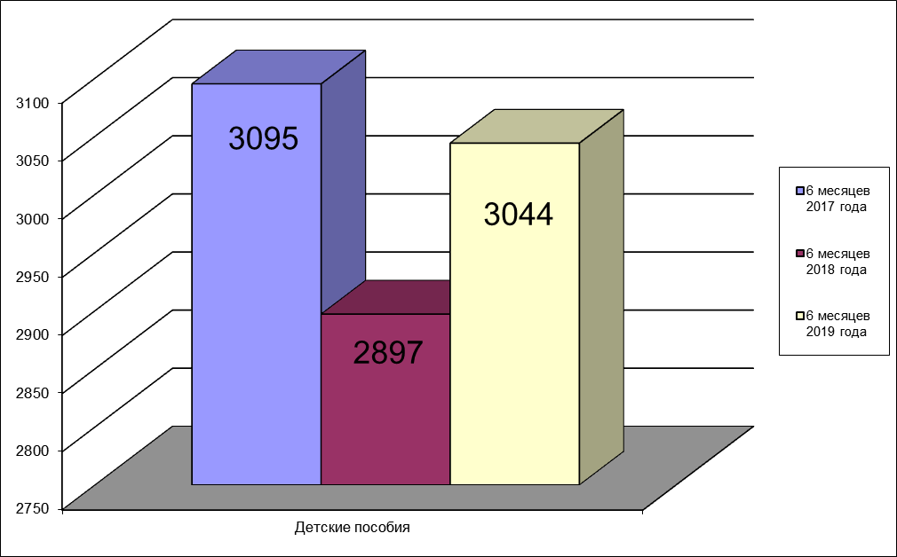
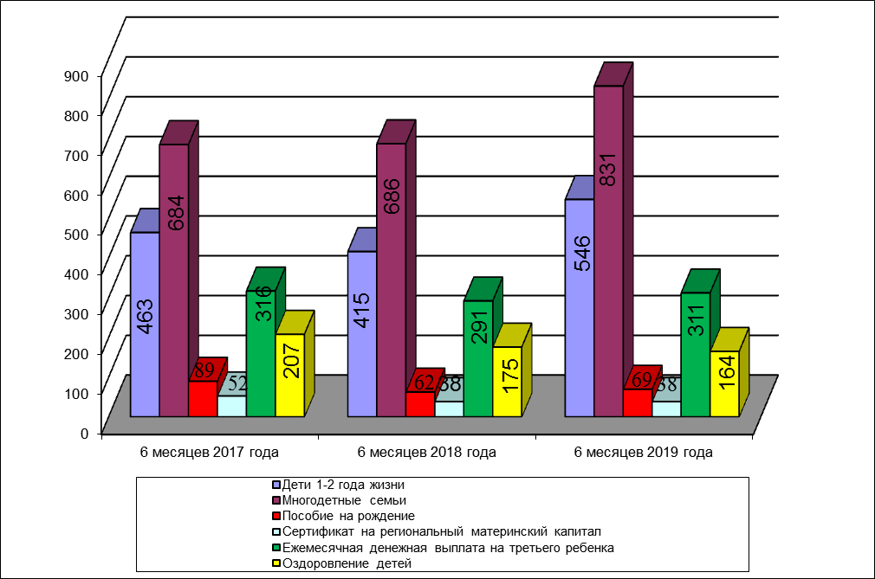
При взаимодействии с МЦФ за 1-е полугодие 2019 года в отдел поступило 3059 личных дел:
- по детским пособиям – 1116
- по льготам на жилищно- коммунальные услуги – 988
- по адресной социально выплате на холодное водоснабжение – 20
- на социальную стипендию – 37
- на субсидию по оплате жилья и коммунальных услуг – 382
- на ежегодную денежную выплату как «Почетный донор России» и «Почетный донор СССР»- 90
- по адресной социальной помощи – 379
- на получение сертификата на региональный материнский капитал – 38
- льготный проезд «Ветеранам труда» - 7
- на выплату пособия на погребение – 2.
За 6 месяцев 2019 г. в адрес отдела поступило 57 обращений граждан по вопросам социальной направленности, 45 из Администрации района, 8 лично от заявителей, 4 из Прокуратуры района, из них:
- по вопросу предоставления адресной социальной помощи- 45
- по предоставлению льгот на ЖКУ- 9
- назначение ежемесячного государственного пособия на ребенка- 1
- предоставление субсидий на оплату жилья и коммунальных услуг- 1
- проезд -1.
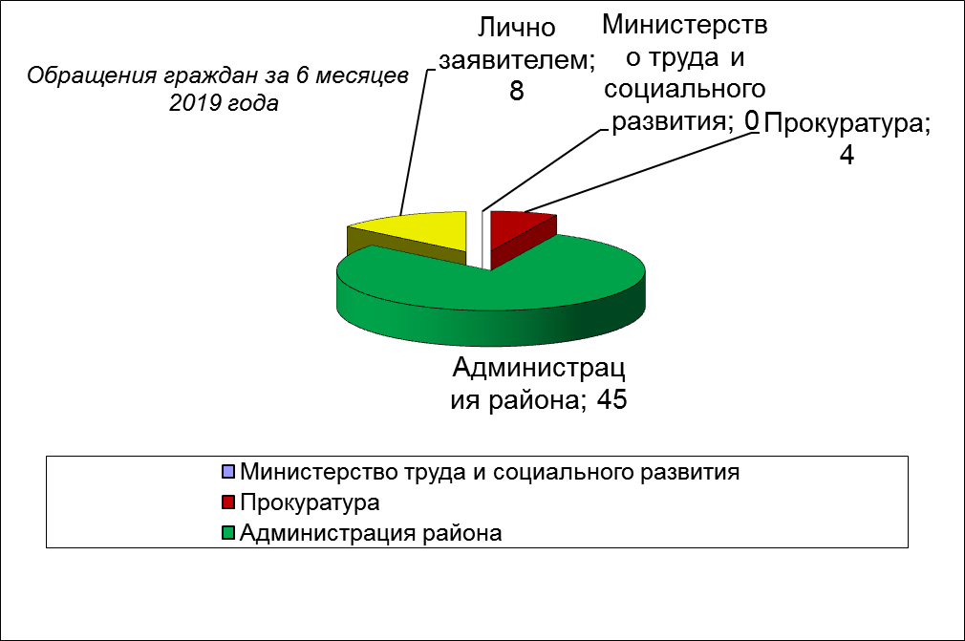
04.03.2019 года на территории Матвеево-Курганского района состоялась встреча представителей Министерства труда и социального развития Ростовской области с гражданами, состоящими на учете в Центре социального обслуживания граждан пожилого возраста и инвалидов которым были вручены «Пакеты добра» состоящие из продуктовых наборов. Со второго марта в Ростове-на-Дону объявлен продовольственный марафон, в котором приняли участие сотрудники магазинов «Пятерочка» и «Перекресток» и все неравнодушные граждане.
Отдел социальной защиты населения принял активное участие в поздравлениях и вручении адресных писем от Президента РФ 19 юбилярам-долгожителям совместно с Администрацией Матвеево-Курганского района за истекший период.
В рамках празднования дня Победы всем инвалидам и участникам Великой Отечественной войны 1941-1945 годов, принимавшим непосредственное участие в боевых действиях и военнослужащим, в том числе уволенным в запас проходившим военную службу в воинских частях, учреждениях, военно-учебных заведениях не входивших в состав действующей армии, в период с 22.06.1941г. по 03.09.1945 г. , не менее 6 месяцев произведена выплата единовременной материальной помощи Главы Администрации М-Курганского района, вручены поздравительные открытки Губернатора Ростовской области. На территориях сельских поселений проведены концерты с участием школьников и работников культуры.
В отделе социальной защиты населения Администрации Матвеево -Курганского района продолжает работу пункт проката технических средств реабилитации. Пункт проката располагает 50 единицами средств реабилитации. Получателями средств являются инвалиды и граждане, находящиеся в стадии реабилитации после перенесенных тяжелых заболеваний, хирургических вмешательств. Предоставляются средства бесплатно на срок от 1 до 6 месяцев на основании договора безвозмездного пользования.
Организован и постоянно действует телефон «Горячей линии» 3-17-31.
Работа отдела социальной защиты населения широко освещается в средствах массовой информации. За данный период 2019 г. на сайте ОСЗН было размещено 70 информаций, на радио 15, в газете «Родник» опубликовано 32 статьи.
На плановый период 2019 г. в сфере социального обеспечения и предоставления мер социальной поддержки социально незащищенным категориям граждан нашего района предстоит решение следующих задач:
- Выполнение обязательств по социальной поддержке граждан;
- Повышение качества предоставляемых пожилым людям и инвалидам социальных услуг ;
- Проведение различных акций, совместно с обществом инвалидов и отделом образования;
- Проведение работ по капитальному ремонту.
- Создание областного электронного архива личных дел граждан-получателей государственных услуг;

Заведующий отделом Г.А.Колесникова

Елена Николаевна Семенченко .
3-14-50

